МДК.05.01. Теоретические основы обеспечения надёжности систем автоматизации и модулей мехатронньх систем.
МДК.05.01.02.01
Основные термины и определения теории надёжности технических систем 28 часов.
Показатели надёжности, регламентируемые стандартами. ГОСТ27002
Случайные величины и их характеристики. Общие зависимости.
Оценка параметров надёжности технических систем.

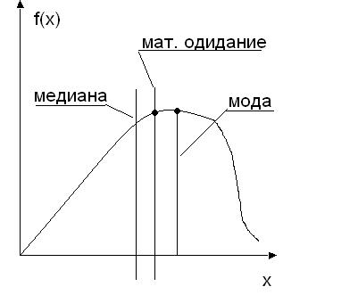

- Случайная величина - величина, которую можно считать случайной или величина, которая может и не быть?
- Случай — это событие которое произошло или может произойти ?
- Чему равна вероятность произошедшего события?
- Чему равна вероятность не произошедшего события?
5) Чему равна вероятность в списке событий?
6) Как понять удачные события или неудачные?
7) Множество может состоять из элементарных исходов?

ОПЕРАЦИИ НАД СЛУЧАЙНЫМИ СОБЫТИЯМИ
На множестве F случайных событий определены операции суммы, произведения и перехода к противоположному событию:
8) Событие A + B , если происходит хотя бы одно из событий A или B или не происходит эти события?
9) Событие A ⋅ B , если происходят оба события A и B или только одно А;
10) Событие A отрицания , это значит А произошло уже или оно не должно произойти?
- чему равен 0!
- чему равен 3!
- число перестановок n элементов всегда равно n! Или просто n?
- Формула Числа размещении n элементов в m местах?
- Формула Числа сочетаний n элементов по m , где m<n?
- Геометрическое распределение вероятности?
17) Вероятность с двух несовместных событий?
18) Выполнимо ли следствие P ( A + B ) = P ( A) + P ( B ) для несовместных событий?
19) Выполнимо ли следствие P ( A) = 1 − P ( A) для противоположного события A .
Теорема о вероятности суммы двух событий: P ( A + B ) = P ( A) + P ( B ) − P ( A ⋅ B )
20) Если P ( A ⋅ B ) = P ( A) ⋅ P ( B ) , то события независимы?
21) Если событие А произошло , то событие P ( A ⋅ B ) = P ( A) ⋅ P ( B A) вероятно?

Условной вероятностью P ( B A) события B при условии A называют вероятность наступления события B , если известно , что событие A уже произошло.
Следствие. Для независимых событий A и B выполнено соотношение P ( B A ) = P ( B) .

МДК.05.01.02.01

22) Что такое гипотеза ? Вероятное событие или невероятное? Или сумма этих событий?
23) Независимые гипотезы (события ) образуют полную группу событий если они не совместные?

24) P ( A) = ∑P ( H i ) ⋅ P ( A / H i ) — формула полной вероятности; гласит , что если другие гипотезы произошли , которые невозможны с гипотезой А, то вероятна гипотеза А или ее отрицание.
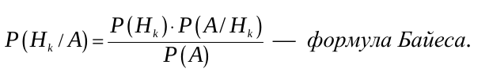

МДК.05.01.02.01

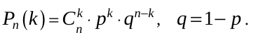

25) выше. СЕРИЯ НЕЗАВИСИМЫХ ИСПЫТАНИЙ БЕРНУЛЛИ или ТЕОРЕМЫ МУАВРА - ЛАПЛАСА И ПУАССОНА.

26) Можно данную выше формулу заменить формулой, которая ниже
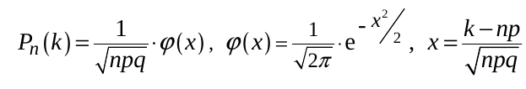

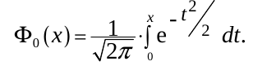

Для того чтобы с помощью этой таблицы вычислить значения функции Φ ( x ) , используются следующие свойства:
• если x ≥ 0 , то Φ ( x ) = 0,5 + Φ0(x) ,
• если x < 0 , то Φ ( x ) = 0,5 − Φ0 (x ).
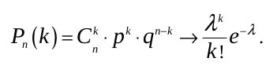

27) Верно ли выражение при n → ∞ , p → 0 , так, что n p → λ ( λ > 0) .

Числовые характеристики случайных величин

Mξ = x ₁ ⋅ p ₁ + x₂ ⋅ p₂ + x ₃ ⋅ p ₃ + ... ,
28) Это формула. Мат,ожидание дискретной величины или сумма произведений величин на их вероятность.

Dξ = x ₁ ² ⋅ p ₁ + x₂ ² ⋅ p₂ + x ₃ ² ⋅ p ₃ + ... − ( x ₁ ⋅ p ₁ + x₂ ⋅ p₂ + x₃ ⋅ p₃ + ... )²
29) Чем мат. Ожидание квадрат отличается от квадрата мат ожидания? Насколько сильно?
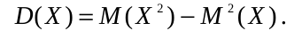

30) Для чего нужна дисперсия? Можно по ней судить о появлении определённой степени вероятности определённых событий?

МДК.05.01.02.01

31) Чем зависимые события отличаются от независимых?

32) Можно выразить вероятность событий совместных, но независимых
формулой P (ξ1 = x , ξ 2 = y ) = P (ξ1 = x ) ⋅ P ( ξ 2 = y ) .

33) Верно или нет , что Если c – произвольное число, а η = c ⋅ ξ , то M η = c ⋅ Mξ, Dη = c 2 ⋅ Dξ.
34) Верно или нет , что Если ξ= ξ1 + ξ 2 , то Mξ = Mξ1 + Mξ 2 .
35) Верно или нет , Если c – произвольное число, а η = c + ξ , то Dη = Dξ.
36) Верно или нет , Если ξ1 и ξ 2 – независимые случайные величины, а ξ = ξ1 ⋅ ξ 2 , то Mξ = M ξ1 ⋅ Mξ 2 .
37) Верно или нет , Если ξ1 и ξ 2 – независимые случайные величины, а ξ = ξ1 + ξ 2 , то Dξ = Dξ1 + Dξ 2 .

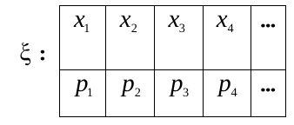
38)Закон распределения независимых случайных величин
Выражают только фомулой или можно таблицей?

Таким образом, pk = P (ξ = xk ) , k = 1,2,3,... , p₁ + p₂ + p₃ + ... = 1

39) Чем биноминальный закон отличается от геометрического?

МДК.05.01.02.01

НЕПРЕРЫВНЫЕ СЛУЧАЙНЫЕ ВЕЛИЧИНЫ И ИХ ХАРАКТЕРИСТИКИ

40) Непрерывные случайные величины ξ = ξ (ω ) могут принимать значения из произвольного числового промежутка или только в указанной точке?

41) А возможно непрерывную случайную величину можно задать с помощью функции распределения?.
42) Как называется такое соотношение F _{ξ} ( x ) = P { ξ (ω ) ≤ x} ?

43) 0 ≤ F ξ ( x ) ≤ 1 для всех значений x ?

44) Функция F _{ξ} ( x ) не убывает для всех значений x?
• lim F _{ξ} ( x ) = 0 , lim F _{ξ} ( x ) = 1 ;
^{x→−∞} ^{x →+∞}
45) P {x₁ < ξ ≤ x₂ } = F _{ξ} ( x₂ ) − F _{ξ} ( x ₁ ) для любых значений x ₁ < x₂ или x ₁ > x₂

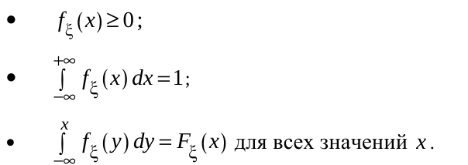
46) Почему случайную величину ξ можно задать

МДК.05.01.02.01

47) Интеграл плотности распределения случайной величины ξ действителен для двух значений на интервале dx?
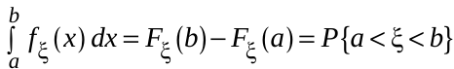

48) Математическим ожиданием M_{ξ} случайной величины ξ непрерывной функции похоже на формулу мат. ожидания дискретных величин?
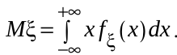

49) Для математическое ожидание имеет или нет смысл среднего значения случайной величины?
Дисперсией D_{ξ} случайной величины ξ называют число
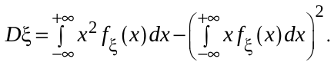

50) Дисперсия характеризует разброс значений случайной величины от ее математического ожидания или плотность распределения?

51) Математическое ожидание и дисперсия непрерывных случайных величин обладают теми же свойствами , как и в случае дискретных случайных величин?

52) Как найти среднее квадратичное отклонение ?

МДК.05.01.02.01

53) ОСНОВНЫЕ ВИДЫ РАСПРЕДЕЛЕНИЙ НЕПРЕРЫВНЫХ СЛУЧАЙНЫХ ВЕЛИЧИН?

54) Чем равномерное распределение отличается от показательного (экспоненциальное) ?
55) Чем нормальное (Гауссовское) распределение отличается от показательного (экспоненциальное) ?

56) Чем Равномерное распределение случайной величины ξ на отрезке  a, b особенно?
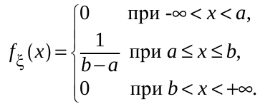

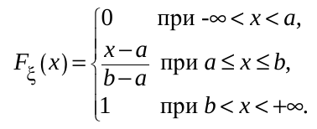
57) Функция распределения всегда =0 при x<a?

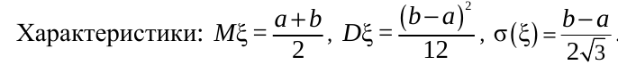

•

58) При показательном распределении задаётся число λ или им можно принебреч?
59) Показательное распределение с параметром λ ( λ > 0 ) случайной величины ξ задается плотностью распределения, возможно отрицательное число?
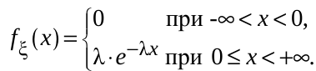

59) Функция распределения при x<0 чему равна?
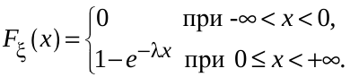

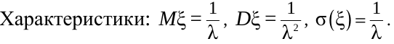

60) Нормальное распределение с параметрами a , σ ( σ > 0) случайной величины ξ задается плотностью распределения и может быть отрицательным?
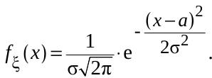

МДК.05.01.02.01

61) Функция распределения нормально распределенной случайной величины ξ задается формулой
и при каких условиях может быть равна нулю? Реально её возможность быть равной нулю?
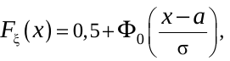

где символом Φ 0 ( x ) обозначена функция, с которой мы уже встречались в пункте 7 данного Модуля.

62) Справедливо ли утверждение - Правило трех сигм для нормального распределения:
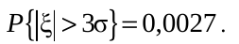
Почему справедливо?

СОВМЕСТНОЕ РАСПРЕДЕЛЕНИЕ ДВУХ СЛУЧАЙНЫХ ВЕЛИЧИН.
КОВАРИАЦИЯ И КОЭФФИЦИЕНТ КОРРЕЛЯЦИИ

63) Справедлива формула P { ξ ∈ D } = ∫∫ f ξ ( x, y ) dxdy для двух случайных величин?
^{D}
64) Когда случайные величины ξ₁ и ξ ₂независимы, , то плотность их совместного распределения
является не произведением их плотностей, т. е. Неверно же f ξ ( x, y ) = f ξ₁ ( x ) ⋅ f ξ ₂ ( y ) ?
где через f ξ ( x₁ ) и f ξ ( x₂ ₎ обозначены плотности случайных величин ξ ₁ и ξ ₂ , соответственно.

65) Можно или нет считать Ковариацией случайных величин ξ₁ и ξ₂ называется число, определяемое по формуле cov ( ξ₁, ξ ₂ ) = M ( ξ ₁ ⋅ ξ ₂ ) − Mξ ₁ ⋅ Mξ₂ или cov ( ξ₁, ξ ₂ ) = M ( ξ ₁ ⋅ ξ ₂ ) + Mξ ₁ ⋅ Mξ ?
Чем

Ковариация обладает следующими свойствами:
66) Верно или нет ? cov ( ξ, ξ ) = D ξ , может cov ( ξ, ξ ) =ξD ?
67) Верно или нет ? cov ( ξ ₁, ξ ₂ ) = cov (ξ₂ , ξ₁) , может cov ( ξ ₁, ξ ₂ ) =0? А в каких случаях?
68) Верно или нет ? cov ( kξ₁, ξ ₂ ) = k cov ( ξ ₂ , ξ₁ ) , где k − произвольное число.

69) Можно вычислит Коэффициент корреляции r (ξ₁, ξ ₂ )
случайных величин ξ₁ и ξ ₂ , по формуле
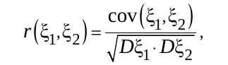

70) Всегда r ( ξ₁, ξ₂ ) ≤ 1 ?
71) Если случайные величины ξ ₁ и ξ ₂ независимы, то r ( ξ₁, ξ₂ ) = 0 ?
72) Если ξ ₂ = aξ ₁ + b , где a и b − произвольные числа, то r (ξ₁, ξ₂ ) = 1?.

73) Если коэффициент корреляции двух случайных величин равен нулю, то
случайные величины некоррелированными или нет ?

74) Если случайные величины являются некоррелированными, то
они не обязаны удовлетворять условию независимости?

